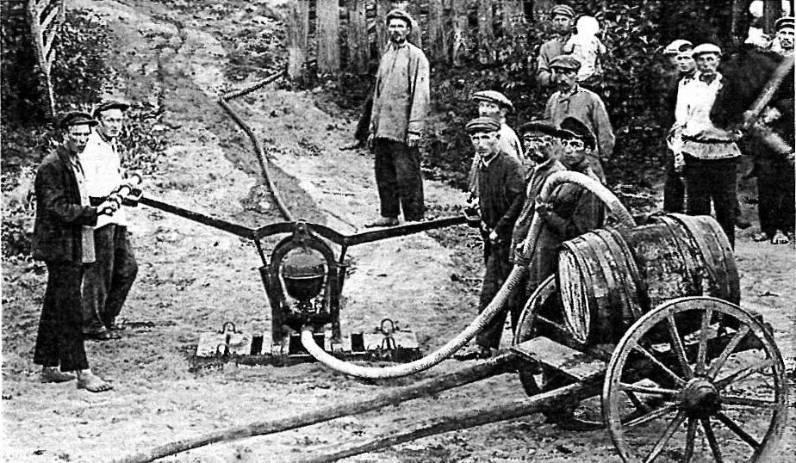
01-355 Пожарный бочечный ручной двухколесный нерессорный ход ёмк. 225 л с ручным насосом, общий вес груженого хода 350 кг, переделан в прицеп, СССР 1930-е г.

Пожарный ход – это повозка в пожарном обозе, на которой доставлялись к месту пожара служители пожарные, бочки с водой, пожарное оборудование и инструмент, пожарные насосы и трубы и другие принадлежности для тушения пожаров и спасания людей на них. Обоз в России от старорусского обвоз – возить, доставлять, собирательное название формирований на конной тяге (позднее моторизированной и механизированной тяге). Пожарный обоз – это вереница всех пожарных ходов. Пожарные обозы были зимние и летние. И те, и другие могли быть пешие (ручные) и конные. Ручные хода были насосные, бочечные и реквизитные.
Пешие летние обозы строятся преимущественно двухколесные. Основная часть хода пешего обоза состоит из двух колес и с осью поперек которой прикреплены параллельно друг другу 2 деревянных продольных бруса, называемые грядками, соединенные между собою поперечными деревянными брусками (перекладинами); из них последний служит основанием дышла, за которое держатся люди, везущие ход. Число перекладин, впрочем, может быть и больше двух.
Соединенные таким образом продольные и поперечные брусья называются рамой или станком. Во избежание порчи перевозимых снарядов и инструментов, а также для облегчения передвижения хода, рама прикрепляется иногда к оси рессорами. Смотря по назначению описанной тележки, на ней делаются соответствующие приспособления для перевозки пожарной трубы или бочки. Иногда дышло заменяется оглоблями.
Дольше всех на службе в пожарной охране продержался пеший бочечных ход. И вот почему.
Бочка с водой, поставленная на ручную или конную повозку, самый древний аппарат пожаротушения. Не сложное в изготовлении приспособление становилось важнейшим средством борьбы с огнём: вода прибывала точно к месту пожара и время подачи её на тушение было минимально.
Из “Пожарная книга” А. Николаев 1875 г.
«Бочки. За исключением тех мест (крупных городов и селений), где имеются водопроводы или специальные пожарные колодцы, воду на пожары доставляют из рек, озер или прудов в бочках или чанах. “Размер пожарной бочки в точности определен быть не может, так как тяжесть ея, когда она наполнена водой, обусловливается, во первых, состоянием в данную пору дороги, лежащей между рекой, прудом и местом пожара”. Обычно бочки делаются такой величины, чтобы с водой их было можно везти “по довольно глубокой грязи", для людей — в двадцать ведер, для лошадей — в шестьдесят».
Компиляция. Карпов А. В. «Пожарный обоз», 2-е изд., М. 2017
«Шли века, пожарный обоз совершенствовался, с развитием экономики и городского хозяйства менялся его состав. Практика и накопленный опыт поставили в начале ХХ века вопрос: какие хода иметь на вооружении? Только пешие и конные или перейти на автомобильную тягу? Решающим фактором, определяющим применение того или иного хода на пожаре, становилось наличие и состояние дорог, водоснабжения населённого пункта: водопроводной сети в городах, рек и водоёмов в сельской местности. Успех в тушении пожаров напрямую зависел (и зависит сегодня!) от наличия у пожарных воды, которую нельзя забрать насосом с крутого берега, с мелководья, зимой, до которой невозможно добраться с болота или через заросшие берега. И если нанести все эти пустынные, степные, горные, засушливые, болотистые, обрывистые районы страны на карту, то картина получится не очень радостная.
На Московском съезде «Автодора» (Добровольное общество содействия развитию автомобилизма и улучшению дорог в РСФСР, крестьянин Власов из Коломенского района (менее 100 км от столицы!) рассказывал: «Есть у нас пожарный сарай. Ежели направо горит,-лошадь впрягаем, ежели налево,-сами везём. Потому что налево там дорога такая, что на лошади проехать нельзя». Смешно? Смешно, если бы речь не шла о жизни людей и спасении имущества. Можно себе представить, как обстояло дело в случае применения автомобиля. Имея возможность оказать помощь сельским местностям в случае возникновения пожара, городские «автомеханизированные» пожарные команды часто были вынуждены возвращаться на полпути, так как проезд из города, даже в пригороды, из-за состояния дорог был невозможен. Ещё больше проблем в организации тушения было вызвано отсутствием подъездов к открытым водоисточникам (рекам, прудам, колодцам) сельской местности.
Этими доводами объясняется тот факт, что бочечные ручные хода применялись даже в послевоенные годы. Иногда, чтобы обеспечить возможность буксировки автомобилем на достаточно большое расстояние, их ставили на резиновый ход. Кроме населенных пунктов, ручные хода активно применялись и объектовой пожарной охраной на предприятиях и малых и средних железнодорожных станциях. Более того и в настоящее время используют множество различных противопожарных средств, установленных на тележки с ручной тягой.

